Datum: 3. dubna 2011
Jubilejní 45. ročník-Lipanská stezka
místo konání : Kouřim (okres Kolín), areál u sportovní haly, ulice města, okolí města
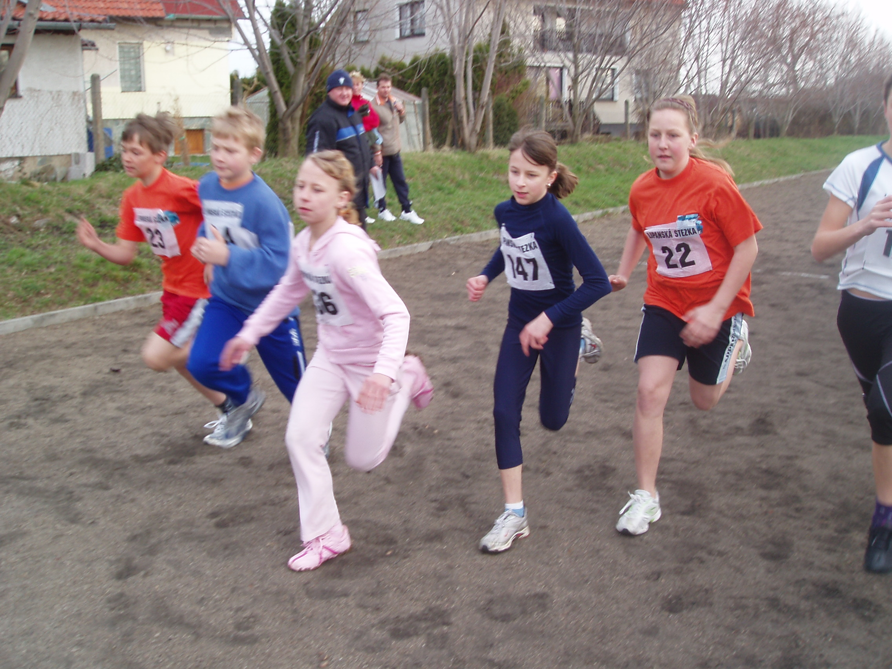
registrace : žáci, junioři 8.20 - 9.00
účastníci míle 8.20 - 10.00
závod na 5 km 8.20 - 10.45
hlavní závod 8.20 - 10.45 (startovné 40,- Kč)
povrch : krátké tratě - běžecká trať (škvára)
závod na 5 km a hlavní závod - asfalt, zádlažba, přírodní terén
start od 9.00 hodin, věkově posloupně

délka tratě, kategorie
předškolní děti (dívky, hoši) ............................................................................60 m
1. třída (dívky, hoši) 2004 - 2003; 2. třída (dívky, hoši) 2003 - 2002..................200 m
3. třída (dívky, hoši) 2002 - 2001; 4. třída (dívky, hoši) 2001 - 2000 ...............300 m
5. třída (dívky, hoši) 2000 - 1999; 6. třída (dívky, hoši) 1999 - 1998 ................600 m
7. třída (dívky, hoši) 1998 - 1997; 8.,9. třída (dívky, hoši) 1997 - 1996 ..........1000 m
junioři a juniorky od 15 do 18 let .................... ..................................................1000 m
neomezeno věkovou hranicí ..............................................................................1609 m Kouřimská míle
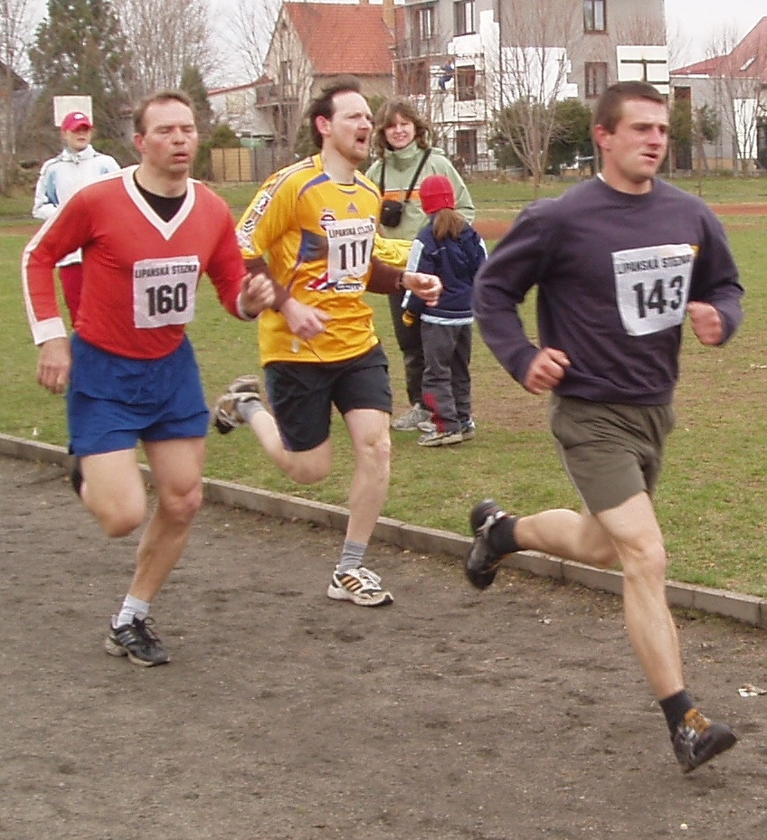
hlavní závod - start v 11.00 hod. (10 000 m)
muži do 39 let ženy do 34 let
muži od 40 do 49 let ženy od 35 do 44 let
muži od 50 do 60 let ženy od 45 do 55 let
muži nad 60 let ženy nad 55 let
muži nad 70 let
možno běžet současně s hlavním závodem pouze 5 km;

12.00 hodin – Tombola - hlavní cena - cyklistické kolo
ceny – věcné ceny od místních firem, diplomy, medaile

občerstvení – zajištěno bezplatně organizátory pro všechny závodníky (párek, chléb, čaj)

Účast v roce 2010 – krátké tratě –
121 závodníků
hlavní závod (10 000 m) 38 závodníků (z toho 9 žen)
nejlepší časy: Jiří Miler 33:44:31 min.
Helena Poborská 40:23:00 min.

Závod na 5 km
Výzva nejen pro občany našeho města
Na základě podnětů občanů města při
předcházejících ročnících byl zaveden v rámci hlavního závodu, který je na 10.000 m (2 okruhy), běh na 5 km (1 okruh).
Trasa: od sportovní haly ul. Čs. armády, náměstí, ul. Komenského, Pášov, Cestka, okolo skály, most, ul. Okružní, ul. Dobropolská, ul. Sadová, ul. Čs. armády (hala).
V loňském roce z řad kouřimských občanů hlavní závod na 10.000 m běželi: Marek Otáhal
Závod na 5 km běželi: Anna Nedvědová, Kateřina Kohoutová, Klára Hubáčková, Radka Pšeničková, Lada Posiřilová, Tereza Drahotová, Lukáš Skřivánek

